西安2013小升初数学模拟试题
（满分：70分 时间：60分钟）
- 认真填一填（20分）
1、$\frac{1}{2}$的倒数的5倍是（ ）。
2、一幅地图用5㎝的长度表示实际距离为20千米的距离。如果两地实际距离为126千米，那么在这幅地图上应画多少厘米？
3、已知100日元兑换人民币8元，妈妈用2000元人民币约可兑换（ ）日元。
4、等腰三角形的两边分别长6㎝和12㎝，则它的周长是（ ）厘米。
5、按规律再向右放一堆三角形。则第21 堆三角形的个数为（ ）个。

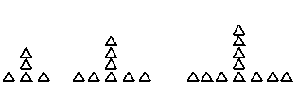

6、在△ABC中，∠A＝84^{0，}∠B比∠C大12⁰。则∠C＝（ ）。
7、某家电进价为800元，出售价为1200元。为促销，商店准备打折，但要保证利润不低于5%，则最多可打（ ）折。
8、做一个长8dm，宽4dm，高3dm的鱼缸，用角钢做评测的框架。至少需 角钢（ ）米，至少需玻璃（ ）平方米。
9、每次从3、4、5、6中取两个数字，一个作分子，一个作分母。可以组成（ ）个不同的分数；其中是最简真分数的可能性是（ ）。
10、如图，用8个小长方形地砖拼成一个大长方形，则大长方形的面积为（ ）。
（二）认真算一算（20分）
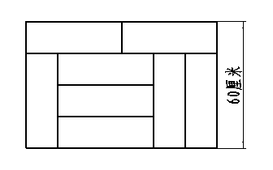
11、计算（12分）
（1）27+[0.3×（8－$\frac{\text{13}}{2}$）]

（2）2012÷$\frac{4}{\text{21}}$－3$\frac{1}{4}$× 2012

（3）[1.9+19%×（5.8-4$\frac{4}{5}$）]+（53×$\frac{1}{4}$+30.6×0.25）

12、解方程（8分）
（1）2x-$\frac{3}{4}$x÷$\frac{4}{5}$ =510 （2） 5：（x-1）=$\frac{3}{\text{20}}$:18%

（三）动手做一做（4分）
13、有一块直角三角形的绿地，量得两直角边长分别为6m、8m，斜边长为10m，现在要将绿地扩充成等腰三角形，且扩充部分是以8m为一直角边的的直角三角形，请画出你所想到的所有扩充方案的示意图形。

（四）仔细想一想（共15分）
14、五一小长假期间，星星游乐园第二天的门票收入比第一天增加$\frac{1}{6}$，两天门票共收入2080元，问第一天的门票收入是多少元？

15、营养学家做了一项研究，甲组同学每天正常进餐，乙组同学除每天正常进餐外，每人还增加六百毫升牛奶。一年后发现，乙组同学平均身高的增长值比甲组同学平均身高的增长值多2.01㎝，甲组同学平均身高的增长值比乙组同学平均身高的增长值的$\frac{3}{4}$少0.34㎝。求甲乙两组同学平均身高的增长值。

16、某经销商第一个月共售出某品牌汽车手动型和自动型共960台，第二个月售出这两种型号汽车共1228台，其中手动型和自动型汽车的销售量分别比第一个月增长30%和25%。第一个月，销售的手动型和自动型汽车分别为多少台？

（五） 勇敢闯一闯：（共11 分）
17、阅读下列材料，并解决后面的问题。
★阅读材料：
我国是历史上较早发现并运用“勾股定理”的国家之一。我中古代把直角三角形中较短的直角边称为“勾”，较长的直角边称为“股”，斜边称为“弦”，“勾股定理”因此而得名。
勾股定理：如果直角三角形两直角边长分别为a,b,斜边长为c,那么a²+b²=c²。即直角三角形两直角边的平方和等于斜边的平方。请运用“勾股定理”解决以下问题：

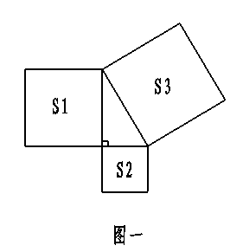
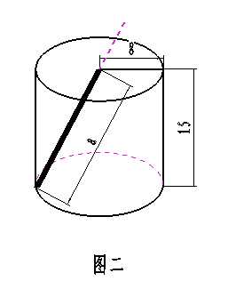
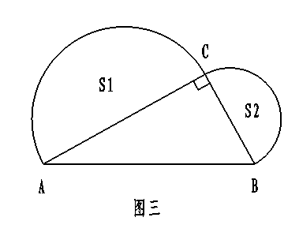

（1）如图一，分别以直角三角形的边为边长作正方形，其中s1=400,s2=225,则s3=( )。
（2）如图二，是一个园柱形饮料罐，底面半径＝8，高＝15，顶面正中有一个小园孔，则一条直达底部的直吸管的最大长度是（ ）。注：罐壁厚度和顶部园孔直径忽略不计。
（3）如图三，所示的直角三角形中，AB＝6。则s1+s2的值＝（ ）。 注π值取3。

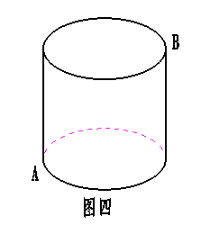
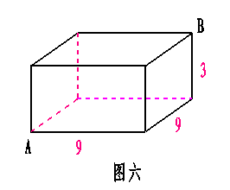
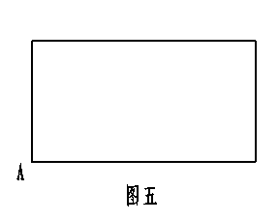

（4）如图四的圆柱，高＝5厘米，底面半径＝4厘米，在园柱底面A点有一只蚂蚁，它想吃到与A点相对的B点处的食物，需要爬行的路程是多少？小聪是这样思考的：
将该园柱的侧面展开后得到一个长方形，如图五所示（A点的位置已经给出），请在图中中标出B点的位置并连接AB。
小聪认为线段AB的长度是蚂蚁爬行的最短路程，那么蚂蚁爬行的最短路程是（ ）厘米。注：π值取3。
（5）如图六，在长方形的底面A点有一只蚂蚁，想吃到上底面与A点相对的B点处的食物，它沿长方形表面爬行的最短路程是（ ）厘米。

